Comunicado de imprensa
Wolfurt, 25.07.2019

Uma comparação das diferentes opções de fixação de punção

A ampla gama de peças normalizadas Meusburger oferece diversas possibilidades de fixação de punções – incluindo, exportação direta de ficheiros CAD e disponibilidade para entrega imediata, para agilizar o design e a produção. Os punções de corte podem ser montados ou fixados de diversas formas nas estruturas, consoante a aplicação e as condições. Este artigo explora mais detalhadamente os diferentes tipos de fixação de punções, incluindo o sistema de bloqueio de esfera de alteração rápida.

Fixação pela geometria da cabeça
Neste tipo de fixação, o punção é preso entre a chapa de ajuste e o porta punção pela cabeça. As formas de cabeça utilizadas mais frequentemente são a cónica, a cilíndrica e a cilíndrica reforçada. A escolha da forma depende das forças de compressão e retração, da vida útil prevista e do espaço disponível. O tipo mais comum, o punção com cabeça cónica de acordo com a norma DIN 9861, tem a vantagem de precisar de pouco espaço. O punção com cabeça cilíndrica de acordo com a norma ISO 8020 precisa de um pouco mais de espaço, mas a instalação é mais fácil e resiste a forças de retração mais elevadas. A Meusburger também disponibiliza uma opção deste punção pronto a usar com altura de cabeça precisa (E 55405), o que elimina a necessidade de ajuste da cabeça. Os punções com cabeça cilíndrica reforçada de acordo com a norma DIN 5118 ou cabeça cónica a 30° são adequados para forças de retração muito elevadas. Apesar de necessitar de menos espaço, o punção com cabeça cilíndrica reforçada necessita de uma retenção complexa, que pode ser obtida com uma fresa HSS (WZB 318128) ou um casquilho de alojamento (E 55301). A cabeça do punção com cabeça cilíndrica, de acordo com a norma DIN 9844, tem uma altura de 4 mm, independentemente do diâmetro, o que pode simplificar a instalação. Todas as variedades encontram-se disponíveis como peças normalizadas na Meusburger.

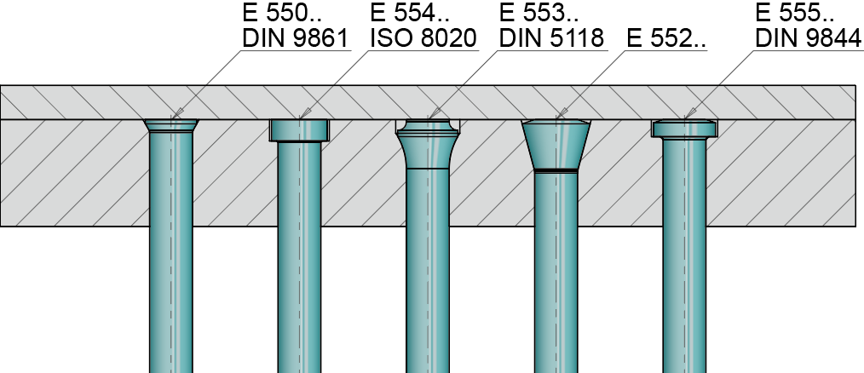
Origem da imagem: Meusburger, publicação gratuita
Legenda: Comparação das diferentes geometrias das cabeças

Punções de corte aparafusados
O punção é aparafusado na chapa graças a uma flange ou orifício de fixação na parte frontal. Esta opção de fixação para os punções de contorno EDM permite produzir punções de forma relativamente simples. Além disso, como estes punções de corte não necessita de muito espaço e podem ficar próximos uns dos outros. Estes punções de corte também podem ser facilmente “calçados” para corrigir a altura depois da rectificação.

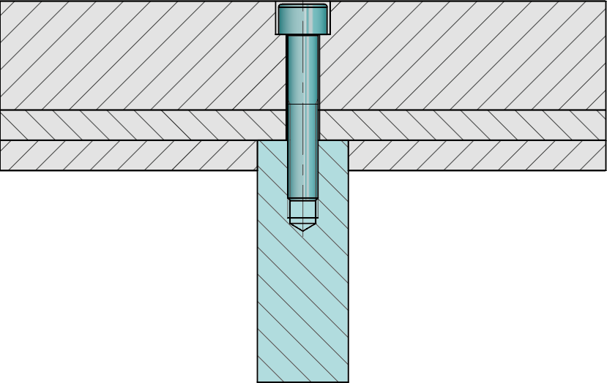
Origem da imagem: Meusburger, publicação gratuita
Legenda: Exemplo de instalação de punção de mudança rápida aparafusado
Ligação de bloqueio positivo com peça de suspensão de punção
Esta opção de fixação é particularmente adequada para punções de filigrana. Graças à peça de suspensão de punção normalizada não é necessário criar roscas de fixação no punção, bastando cortar um contorno em raio. Para evitar forças indesejadas no punção é utilizado um apoio flutuante. Neste caso, os punções de corte também podem ser facilmente ”calçados”. Contudo, é preciso garantir que tanto o punção como a peça de suspensão são ”calçados” para que o apoio do punção fique de facto alinhado.

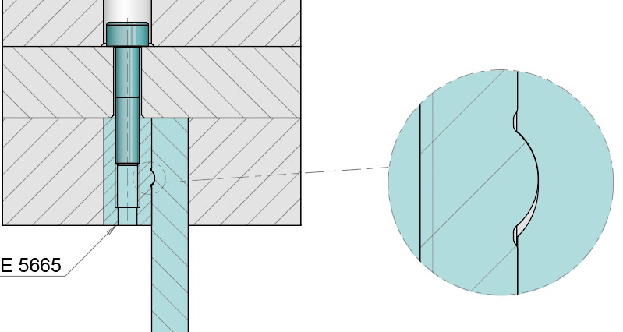
Origem da imagem: Meusburger, publicação gratuita
Legenda: Peça de suspensão da punção normalizada E 5665

Sistema de bloqueio de esfera de alteração rápida
A característica definitiva dos sistemas de bloqueio de esfera de alteração rápida é o encaixe em esfera no corpo do punção. Este é fixado ao porta punção por uma esfera com mola. Para mudar de punção, a esfera é empurrada com um perno roscado, o que permite remover o punção rápida e facilmente. O perno roscado é então rodado para a posição original e o outro punção é inserido. Desta forma, não é necessário remover todo o porta punções.
Os sistemas de alteração rápida são sobretudo utilizados na produção da indústria automóvel. Devido ao design compacto e triangular, o espaço no interior da ferramenta de estampagem pode ser otimizado. Contudo, este tipo de fixação de punções não é adequado para altas frequências e forças de retração elevadas. Em alternativa, também se pode utilizar punções de corte de acordo com a norma ISO 8020 com os respetivos porta punções nestas aplicações.

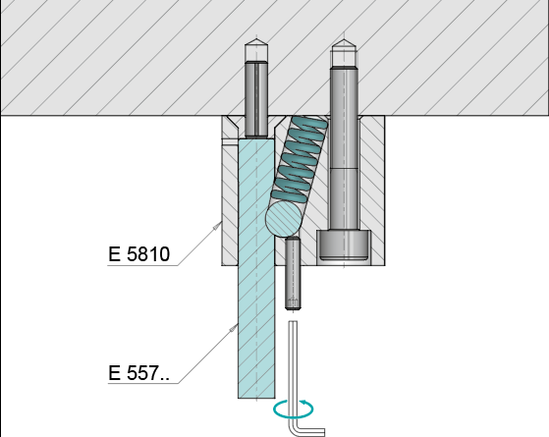
Origem da imagem: Meusburger, publicação gratuita
Legenda: Princípio de funcionamento do sistema de bloqueio de esfera de alteração rápida

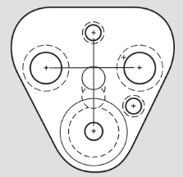
Origem da imagem: Meusburger, publicação gratuita
Legenda: Design triangular para otimização da utilização do espaço

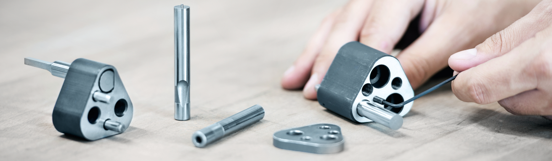
Origem da imagem: Meusburger, publicação gratuita
Legenda: Sistema de bloqueio de esfera de alteração rápida da Meusburger

Autor: Michael Hrach, MSc
Marketing de Produtos Meusburger

Meusburger – Setting Standards.

Parte integrante do Meusburger Group, a empresa Meusburger é líder de mercado no campo de peças normalizadas de alta precisão. 21 000 clientes em todo o mundo usufruem das vantagens da normalização e beneficiam dos mais de 50 anos de experiência na transformação do aço. Uma vasta gama de peças normalizadas, combinada com produtos selecionados na área dos equipamentos de oficina, tornam a Meusburger no seu parceiro global de confiança para o fabrico de moldes, cunhos e cortantes, gabaritos e construção de ferramentas.

Contato de imprensa

Meusburger Georg GmbH & Co KG
Comunicação / Relações Públicas
Telefone: +43 5574 6706-0
E-mail: press@meusburger.com
www.meusburger.com

